**UNIDAD TECNICO PEDAGOGICO 2020 –APRENDIENDO EN LINEA MINERAL CORREO INSTITUCIONAL DOCENTE: jacqueline.perret@colegio-mineralelteniente.cl**

**GUIA DE APRENDIZAJE UNIDAD 3 N° DE GUÍA: 20**

**RECURSO: Guía de aplicación- Material de Apoyo Texto Alumno: Páginas: 172 a 179**

**ASIGNATURA: Lenguaje y comunicación**

**NOMBRE ESTUDIANTE:**

**CURSO: Cuarto Año LETRA: A- B -C FECHA:**

**O.A Clase:** **(OA-6 -11--20-27) Leer y comprender un texto No literario Cómic, identificando sus características y estructura comunicativa. Comprender la función de los verbos, utilizando un vocabulario variado.**

**INICIO** * **No olvides registrar en tu cuaderno, fecha- O.A - n° de guía**

**En esta clase leeremos “**

**Un Cómic” y realizarán la comprensión implícita y explícita. Para comenzar dirígete al material de apoyo, luego regresa a la guía para trabajar en ella.**

* **1.- ¿Recuerdas algún Cómic que hayas leído últimamente? ¿Qué te pareció? ESCRÍBELO.**

|  |
| --- |
|  |

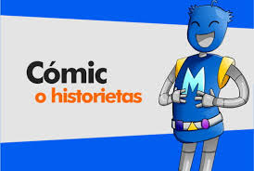**APRENDIZAJES Y CONTENIDO:**

Para desarrollar esta guía debes recordar la estructura del TEXTO NO LITERARIO CÓMIC: Este un tipo de texto narrativo que está formado por una secuencia de imágenes, símbolos y otros recursos gráficos, en las cuales se acompaña de un vocabulario visual para presentar los efectos sonoros((Onomatopeyas) estas imitan a ciertos ruidos.

**DESARROLLO:**

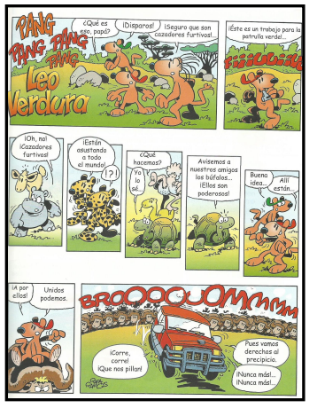ACTIVIDAD 1 Comprensión Lectora

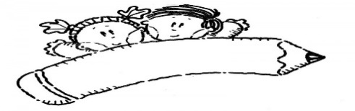**ACTIVIDAD: Comprensión lectora Cómic”**

* 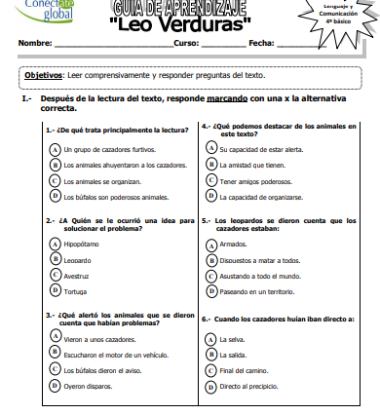**LEO VERDURA completa las respuestas en tu guía o cuaderno.**



**Desarrollo: ACTIVIDAD 2**

**Leer comprensivamente la lectura del texto cómic de las páginas 172 a 179. Después de leer, debes realizar la siguiente actividad.**

COMPLETA:

**Personajes**……………………………………………………………………………………………………

**¿Qué significa Cai-Cai?....................................................**

**¿Qué significa Treg - Treg?...............................................**

**Opina: ¡Qué valores del pueblo mapuche refleja el cómic leído?**

**…………………………………………………………………………………………………………………………………**

**ACTIVIDAD:3 0.A: Identificar y reconocer verbos.**

Los **verbos**. Son palabras que indican una acción que realizan personas, animal o cosa. Estas acciones pueden desarrollarse en diferentes tiempos pasado o pretérito presente y futuro Ejemplo:

1. **Ana deberá estudiar inglés, matemática y además historia.**
2. **Los delfines habitan en océanos, donde hay alimentos.**
3. **Debes lavar tus manos, almorzar, después estudiar.**

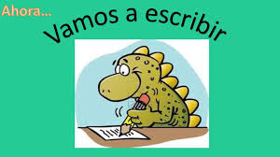

**AHORA TÚ:**

Utiliza los verbos de la actividad anterior y conjúgalos en los tiempos PASADO , PRESENTE y FUTURO.

**Escribe tres verbos y sus conjugaciones.**

**1…………………………………………………………………………………………………………………………………………………………**

**2……………………………………………………………………………………………………………………………………………………….**

**3……………………………………………………………………………………………………………………………………………………… CIERRE: Ahora que has terminado, desarrolla la evaluación formativa, ticket de salida disponible en la página web del colegio**.

Si es posible, trabaja con un familiar y comenten.

*¡Excelente Trabajo!*

**.**